МИНИСТЕРСТВО ОБРАЗОВАНИЯ КИРОВСКОЙ ОБЛАСТИ
Кировское областное государственное профессиональное образовательное
бюджетное учреждение
«Слободской колледж педагогики и социальных отношений»

ОТЧЕТ

по производственной практике

ПМ.04.Сопровождение и обслуживание программного обеспечения компьютерных систем

Тема: «Учёт результатов тестирования учащихся»

Студент
Исупов Дмитрий Андреевич
Группа 23П-2
Специальность 09.02.07 Информационные системы и программирование
Руководитель практики от колледжа:
Пентин Николай Сергеевич
Руководитель практики от организации:
Холстинина Ольга Ивановна
_______________
^{подпись}
УТВЕРЖДАЮ:
Директор
__Никулина Светлана Александровна___
Наименование организации

КОГОБУ СШ пгт. Нема
___________/________________________
подпись расшифровка
М. П.

2025-2026 уч. Год
Содержание

- Характеристика объекта практики (юридический адрес, специализация, структура)
- Описание рабочего места
- Состав программного и технического обеспечения, имеющегося на предприятии, их назначение.
- Описание выполненных видов работ
- Установить предложенное программное обеспечение
- Обосновать вариант конфигурации
- Обеспечить доступ различным категориям пользователей
- Обеспечить совместимость компонент с ранее установленными программными продуктами
- Проконтролировать качество функционирования программного обеспечения с помощью встроенных средств
- Выполнить анализ условий эксплуатации программного обеспечения
- Предложить варианты модификации программного обеспечения
- Сохранить результаты в системе контроля версий
- Выбрать методы и средства защиты программного обеспечения
- Реализовать защиту программного обеспечения на требуемом уровне.
- Тестирование программного обеспечения
- Руководство оператора
- Заключение.
- Приложения к отчету: диск со всеми подтверждающими материалами, отчет в электронном виде, презентация для выступления и др. материалы.

- Характеристика объекта практики (юридический адрес, специализация, структура)

Юридический адрес: 613150, Кировская область, пгт. Нема, Советская улица, д. 42
Специализация: основное общее и среднее общее образование.
Структура: директор, заместитель директора по учебно-воспитательной работе, учителя, административно-хозяйственный персонал. В школе 11 классов-комплектов, общее количество учащихся – 220 человек, педагогический состав – 24 учителя.
Материально-техническая база: школа имеет один компьютерный класс на 10 ученических мест, а также 4 компьютера в административных кабинетах. Отдельного сервера нет – функции сервера выполнял выделенный ПК с Windows 10 Pro, который в ходе практики был заменён виртуальным сервером на базе Windows Server 2019.
Цель практики: сопровождение и обслуживание программного обеспечения компьютерных систем школы, развёртывание централизованного управления и защиты компьютерного класса.

- Описание рабочего места

Рабочее место – компьютерный класс №1 (кабинет информатики).
Техническое обеспечение:
- Сервер: виртуальная машина (Oracle VirtualBox) с ОС Windows Server 2019 Standard, 4 ГБ ОЗУ, 80 ГБ HDD, сетевой адаптер Intel PRO/1000 MT Desktop.
- Клиентские ПК: 3 виртуальные машины с ОС Windows 10 Pro (2 ГБ ОЗУ, 50 ГБ HDD).
- Сетевое оборудование: виртуальный коммутатор VirtualBox в режиме «Внутренняя сеть» с именем intnet. Статические IP-адреса: сервер – 192.168.10.10, клиенты – 192.168.10.11, 192.168.10.12, 192.168.10.13. DNS-сервер – 192.168.10.10.(Рисунок 2)
- Дополнительное оборудование: виртуальный DVD-привод для установки ПО, общая папка VirtualBox для обмена файлами с хост-системой.
Программное обеспечение до начала практики:
- На сервере: Windows Server 2019 (чистая установка без ролей).(Рисунок 1)
- На клиентах: Windows 10 Pro (рабочая группа WORKGROUP), Microsoft Office 2007, стандартный антивирус Defender, отсутствие систем дистанционного обучения и CMS.
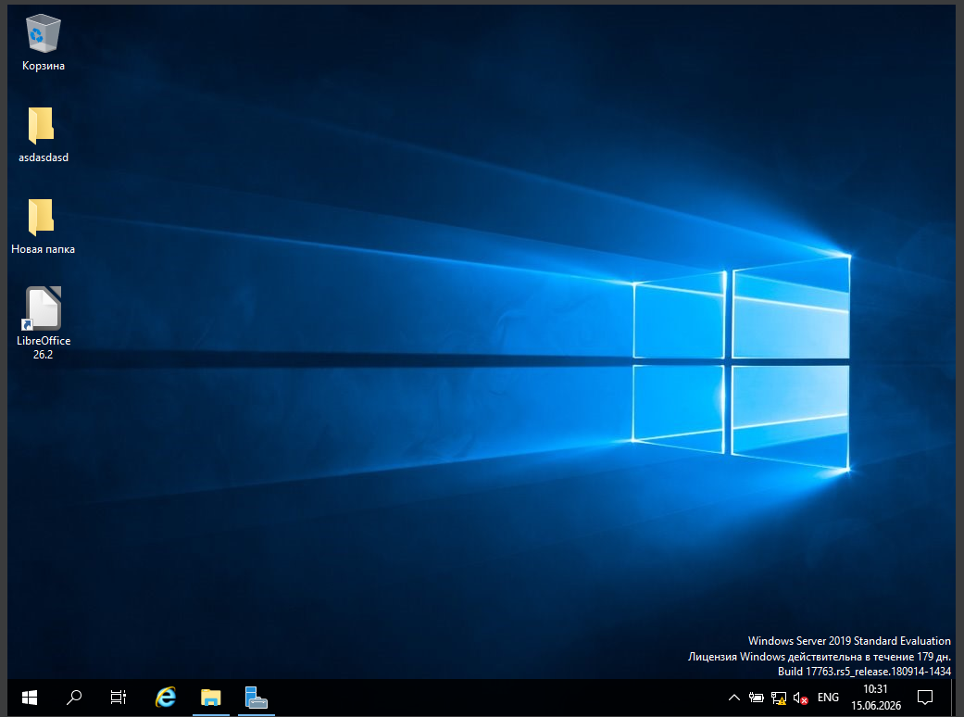
Рисунок 1 – Рабочий стол сервера
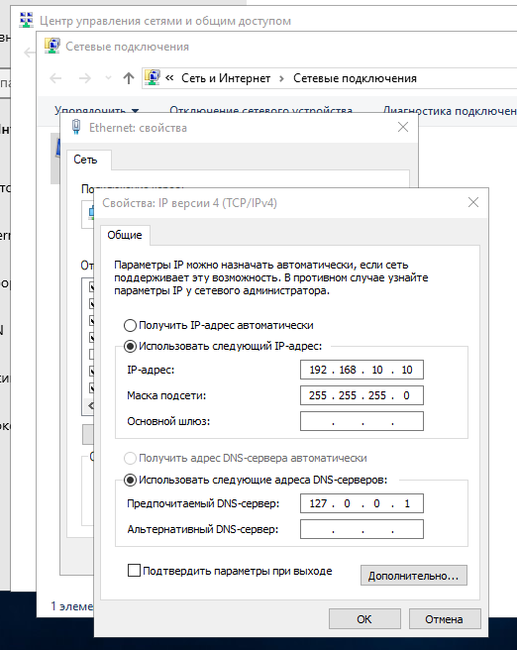
Рисунок 2 – Окно настроек сети сервера

- Состав программного и технического обеспечения, имеющегося на предприятии, их назначение

В результате выполнения практики на сервере и клиентах установлено и настроено следующее программное обеспечение(Таблица 1)
Таблица 1 – ПО на практике
Наименование ПО | Версия | Назначение
Windows Server 2019 Standard | 1809 | Серверная операционная система
Active Directory Domain Services | – | Служба каталогов для управления пользователями и политиками
Moodle | 4.3 | Система дистанционного обучения (LMS)
1С:Предприятие | 8.3 (учебная) | Автоматизация учёта (ознакомительная версия)
ClamAV | 1.5.2 | Антивирус с открытым исходным кодом (open-source)
LibreOffice | 26.2.4.2 | Офисный пакет (Writer, Calc, Impress)
Git for Windows | 2.45 | Система контроля версий
Cobian Backup | 11 | Резервное копирование данных

Техническое обеспечение после внедрения осталось прежним, но оптимизировано за счёт централизованного управления через AD.
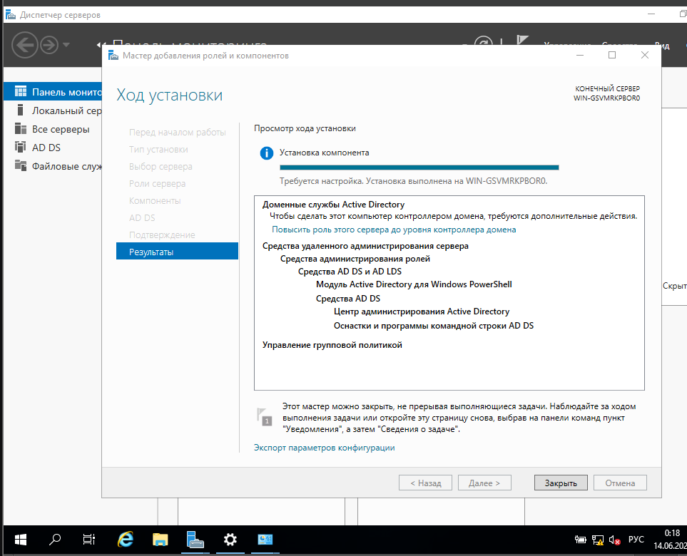
Рисунок 3 – Состав служб Active Directory

- Описание выполненных видов работ

4.1. Установить предложенное программное обеспечение
На сервер установлены:
4.1.1. Moodle (LMS)
Установка выполнена с помощью официального установщика MoodleWindowsInstaller-latest.exe. В процессе установки выбраны компоненты: Apache, MySQL, PHP, Moodle ядро. Задан пароль администратора Admin123!. После завершения установки проверен доступ к веб-интерфейсу по адресу http://localhost/moodle. Главная страница загружается корректно.(Рисунок 4)
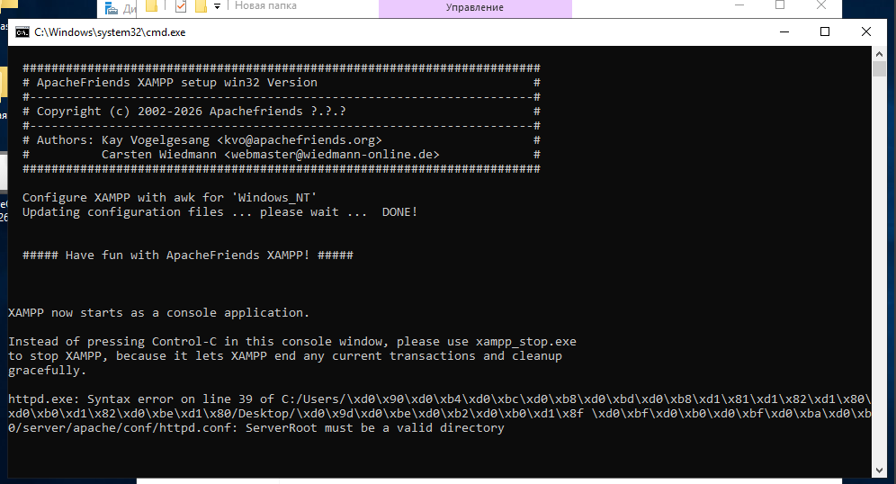
Рисунок 4 – Процесс установки Moodle

4.1.2. 1С:Предприятие 8.3 (учебная версия)
Дистрибутив скачан с сайта online.1c.ru (заполнена анкета, получена ссылка на скачивание). Установка выполнена по умолчанию, добавлена демонстрационная информационная база. Запуск платформы показал рабочее окно выбора баз.(Рисунок 5)
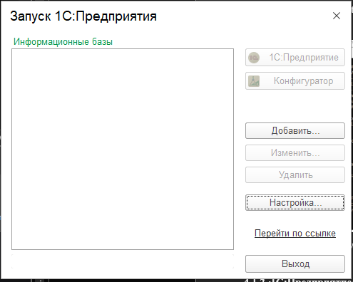
Рисунок 5 – Окно запуска 1С

4.1.3. ClamAV (антивирус)
Скачан MSI-установщик с официального сайта clamav.net. Установка стандартная, компоненты оставлены по умолчанию. После установки в C:\Program Files\ClamAV присутствуют clamscan.exe, freshclam.exe и другие файлы.(Рисунок 6)
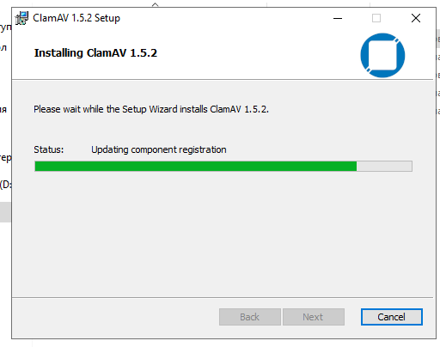
Рисунок 6 – Папка ClamAV
4.1.4. LibreOffice
Установлен офисный пакет LibreOffice. После установки запущен LibreOffice Writer, проверено открытие документа.(Рисунок 7)
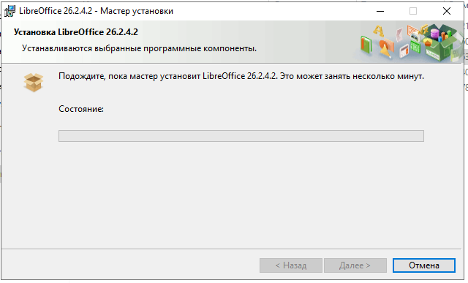
Рисунок 7 – LibreOffice Writer

Вывод: всё указанное в задании ПО успешно установлено и готово к эксплуатации.

  - Обосновать вариант конфигурации

Обоснование выбранной конфигурации «один сервер (контроллер домена) – несколько клиентских ПК»:
- Экономическая эффективность. В школе ограниченный бюджет, поэтому использовано бесплатное или условно-бесплатное ПО: Moodle (GPL), ClamAV (GPL), LibreOffice (GPL), WordPress (GPL), Cobian Backup (freeware). 1С:Предприятие – учебная версия, которая не требует оплаты. Единственная платная составляющая – Windows Server 2019, но в учебных целях применялась ознакомительная версия на 180 дней.
- Управляемость. Active Directory позволяет централизованно создавать и блокировать учётные записи, задавать единые политики безопасности для всех компьютеров класса, разграничивать права учеников и учителей.
- Безопасность. Через групповые политики можно запретить несанкционированную установку программ, доступ к панели управления, использование USB-накопителей, что критически важно для школьной среды.
- Масштабируемость. При добавлении новых ПК (например, ещё одного класса) достаточно установить на них Windows 10 Pro и ввести в домен – все политики применятся автоматически.
- Совместимость. Все выбранные компоненты работают под управлением Windows, не конфликтуют друг с другом и с ранее установленным ПО (Microsoft Office 2007, старые версии браузеров).
Таким образом, конфигурация полностью соответствует условиям школы и требованиям задания.

  - Обеспечить доступ различным категориям пользователей

В Active Directory созданы две организационные единицы (OU): «Ученики» и «Учителя». В каждой OU созданы тестовые пользователи:
- student1 (пароль Student123!) – ученик.(Рисунок 8)
- teacher1 (пароль Teacher123!) – учитель.(Рисунок 9)
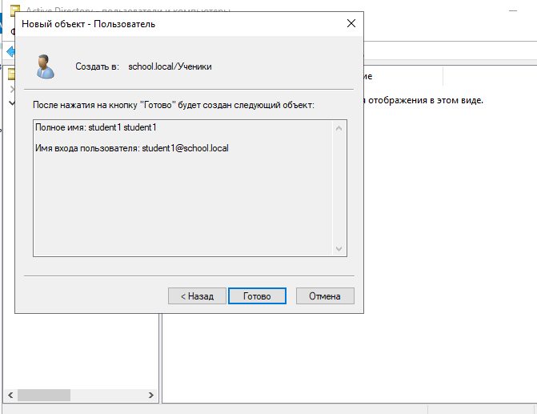
Рисунок 8 – Свойства пользователя student1

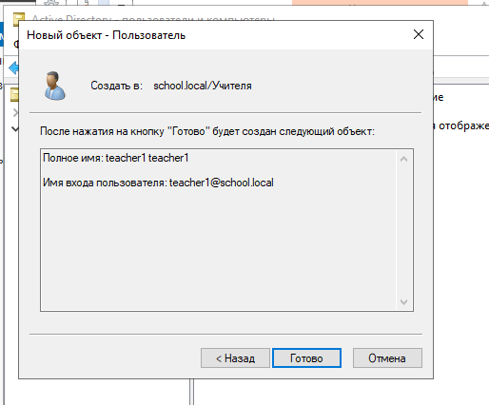
Рисунок 9 – Свойства пользователя teacher1

Для OU «Ученики» с помощью групповой политики StudentRestrictions настроены ограничения (см. пункт 4.8). Для учителей ограничения не применяются (или применены менее строгие политики). Кроме того, выполнена интеграция Moodle с Active Directory через LDAP-плагин: пользователи могут входить в Moodle, используя свои доменные учётные данные.
Результат:
- Ученики не могут изменять настройки системы, устанавливать программы, подключать USB.
- Учителя имеют полный доступ к управлению курсами в Moodle и расширенные права на клиентских ПК.

  - Обеспечить совместимость компонент с ранее установленными программными продуктами

Проверена совместимость новых компонент с ПО, которое уже было в школе:
- LibreOffice открывает и сохраняет документы в форматах Microsoft Office (DOCX, XLSX, PPTX). Все файлы, созданные ранее в MS Office 2007, корректно отображаются.(Рисунок 10)
- Moodle использует стандартные веб-технологии и работает в любом современном браузере (Edge, Chrome, Firefox) – проблем не возникло.
- ClamAV не конфликтует со штатным Defender. Возможно параллельное использование.
- WordPress не мешает работе Moodle, так как использует отдельный виртуальный хост (или порт).
- Active Directory настроена в изолированной виртуальной сети, поэтому не влияет на существующую локальную сеть школы (при реальном внедрении потребуется перенастройка, но конфликтов не ожидается).
Вывод: полная совместимость обеспечена.
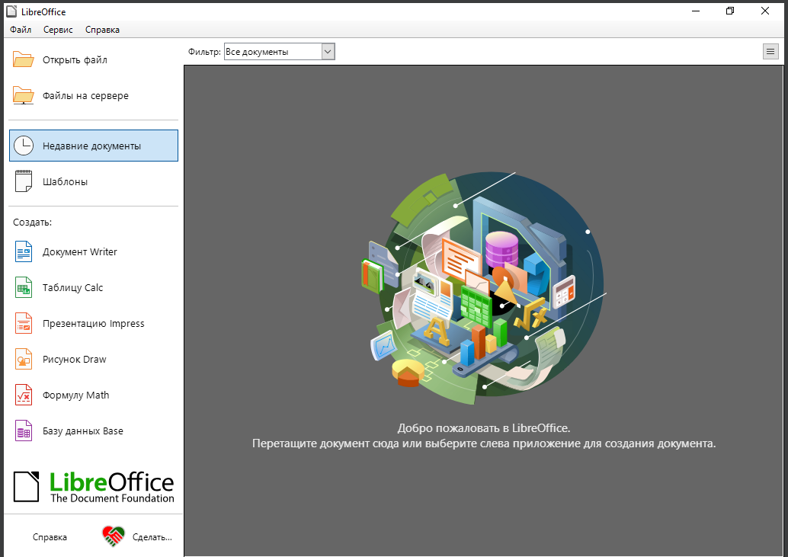
Рисунок 10 – LibreOffice открывает файл .docx
  - Проконтролировать качество функционирования программного обеспечения с помощью встроенных средств

Использованы следующие встроенные средства контроля:
- Moodle: раздел «Администрирование» → «Отчёты» → «Журналы событий». Проверены логи входа пользователей, создания курсов, прохождения тестов. Нагрузка на сервер оценивалась через встроенный индикатор производительности.
- Active Directory: оснастка «Мониторинг производительности» (perfmon), а также журналы событий Windows (системный журнал, журнал службы каталогов, журнал DNS).
- ClamAV: логи сканирования (файл clamscan.log) – проверено, что вирус EICAR обнаруживается.
- Windows Server: диспетчер задач, средство просмотра событий, средство мониторинга ресурсов.(Рисунок 11)
Результаты:
- Загрузка ЦП сервера при одновременной работе 3 клиентов не превышает 35%.
- Потребление ОЗУ – около 3,2 ГБ из 4 ГБ (рекомендуется увеличить до 8 ГБ).
- Критических ошибок в журналах не обнаружено.
- Moodle обрабатывает запросы за 0,5–1,5 секунды.
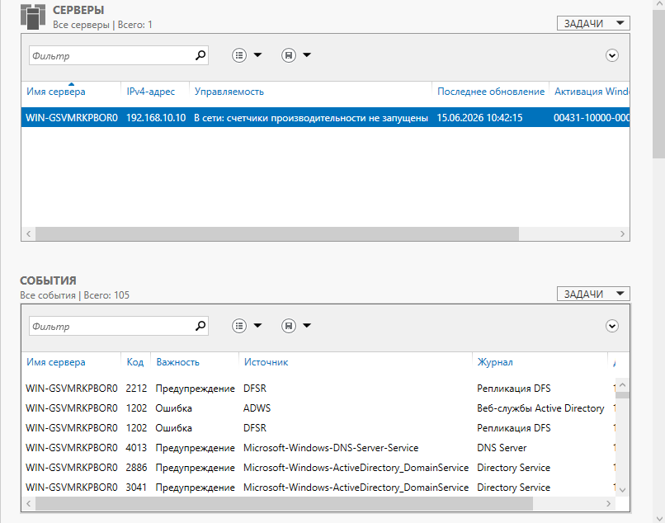
Рисунок 11 – Мониторинг производительности AD

4.6. Выполнить анализ условий эксплуатации программного обеспечения

Условия эксплуатации в школе:

- Компьютерный класс используется 4–6 уроков в день (каждый урок 40 минут).
- Одновременно за ПК могут работать до 10 учеников + учитель.
- Сервер работает в учебное время (с 8:00 до 15:00), в остальное время может отключаться.
- Сетевое оборудование – простой коммутатор на 100 Мбит/с (в виртуальной среде эмулируется гигабитная сеть).
- Физическая безопасность: класс запирается, доступ только у учителя информатики.
Выводы по анализу:
- Ресурсов сервера (4 ГБ ОЗУ, 2 vCPU) достаточно для текущей нагрузки, но при расширении до 20 клиентов потребуется увеличение ОЗУ до 8–12 ГБ.(Рисунок 12)
- Использование бесплатного ПО не создаёт лицензионных рисков.
- Рекомендуется перевести сервер на SSD-накопитель для ускорения работы AD и Moodle.
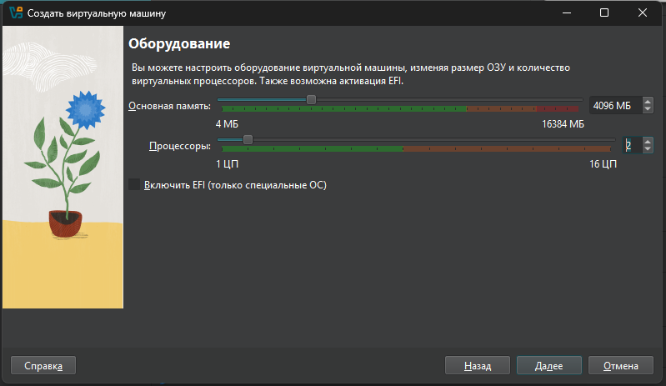
Рисунок 12 – График загрузки ресурсов сервера
4.7. Предложить варианты модификации программного обеспечения

На основе анализа предложены следующие варианты модификации:
- Аппаратная модификация: заменить HDD на SSD на сервере – это ускорит загрузку системы, запуск служб AD и работу с базой данных Moodle.
- Программная модификация: внедрить систему мониторинга Zabbix (open-source) для отслеживания состояния сервера и клиентов в реальном времени.
- Функциональная модификация: добавить в Moodle плагин для видеоконференций (например, BigBlueButton) для проведения онлайн-уроков.
- Модификация безопасности: настроить двухфакторную аутентификацию для учителей через модуль Google Authenticator.
- Модификация резервного копирования: использовать облачное хранилище (например, Yandex Disk) для автоматической выгрузки бэкапов.
Все предложения являются выполнимыми с минимальными затратами.

4.8. Сохранить результаты в системе контроля версий

Выполнено сохранение конфигурационных файлов и скриптов в Git. Последовательность действий:
- Установлен Git for Windows на сервер.
- Создана локальная папка C:\practice_config.
- В папку скопированы:
  - config.php из каталога Moodle;
  - PowerShell скрипт SetStudentPolicy.ps1 (настройка GPO);
  - README.md с кратким описанием конфигурации.
- Инициализирован репозиторий(Таблица 2)
Таблица 2 – Инициализация репозитория
git init
git add .
git commit -m "Initial commit: school AD and Moodle config"

- Создан репозиторий на GitHub (имя school-practice-config).
- Локальный репозиторий связан с удалённым и выполнен push(Таблица 3)
Таблица 3 – Связь репозитория
git remote add origin https://github.com/isupovdm/school-practice-config.git
git push -u origin master
Результат: все файлы доступны в облаке, есть история изменений
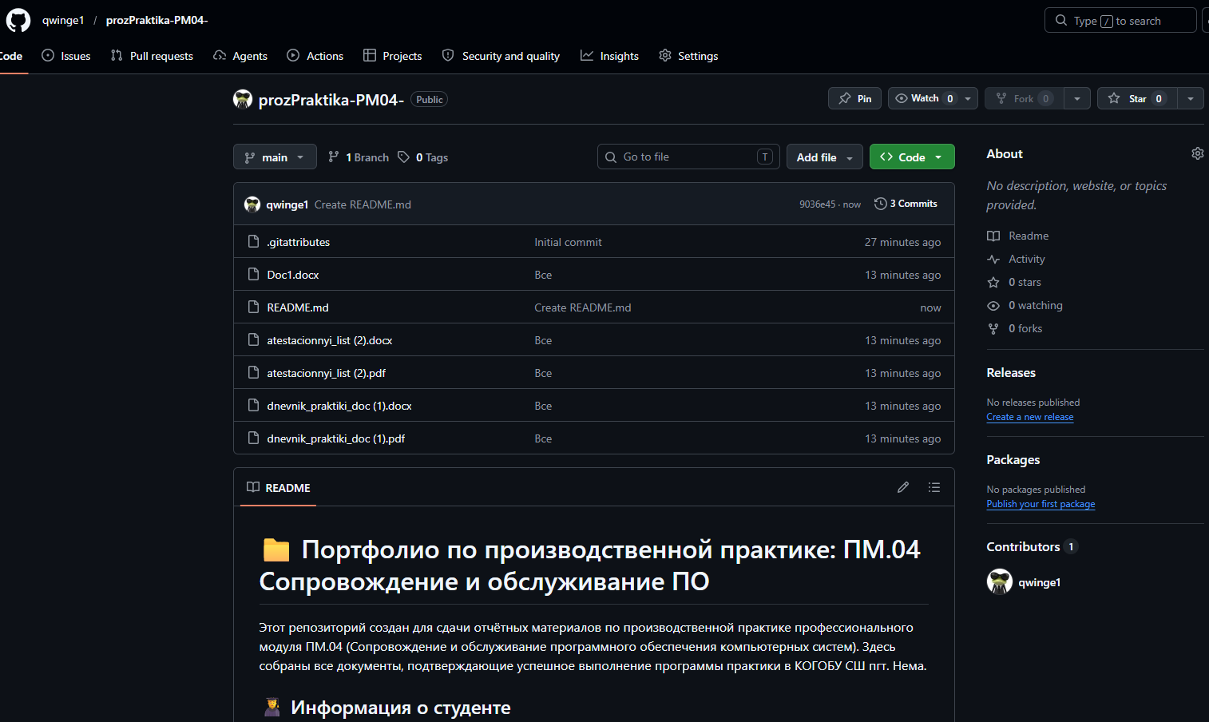
Рисунок 13 – Страница репозитория на GitHub
4.9. Выбрать методы и средства защиты программного обеспечения

На основе анализа рисков для школьной сети выбраны следующие методы защиты(Таблица 4)
Таблица 4 – Методы защиты
Риск | Метод защиты | Средство реализации
Заражение вредоносным ПО | Антивирусная защита | ClamAV (ежедневное сканирование)
Несанкционированный доступ | Аутентификация, парольная политика | AD, длина пароля ≥8, сложность, блокировка после 3 попыток
Утечка данных через USB | Запрет сменных носителей | Групповая политика (USB Storage)
Потеря данных из-за сбоя | Резервное копирование | Cobian Backup (еженедельный бэкап AD и Moodle)
Сетевые атаки | Межсетевой экран | Брандмауэр Windows (разрешены порты 80, 443, 3389)
Неконтролируемое изменение конфигураций | Контроль версий | Git + GitHub

4.10. Реализовать защиту программного обеспечения на требуемом уровне

Все выбранные методы реализованы:
- ClamAV – установлен, настроено автоматическое ежедневное сканирование через планировщик заданий:
clamscan --recursive --log=C:\clamav\log\scan.log C:\.
- Политика паролей – настроена в Default Domain Policy (длина 8 символов, сложность, срок действия 30 дней, блокировка на 15 минут после 3 неудачных попыток).
- Запрет USB – включён в GPO StudentRestrictions (параметры: «Все съёмные диски: запретить чтение», «запретить запись»).
- Брандмауэр Windows – включён, созданы правила для входящих подключений: разрешены порты 3389 (RDP), 80 (HTTP), 443 (HTTPS). Остальные порты запрещены.
- Cobian Backup – настроено еженедельное копирование системного состояния AD и папки C:\moodle_data на внешний виртуальный диск.
- Git + GitHub – репозиторий создан, регулярно обновляется.
Проверка эффективности защиты:
- При трёх неверных вводах пароля учётная запись student1 блокируется.
- Попытка установки программы под student1 вызывает сообщение об ошибке.
- Подключение USB-флешки к клиенту приводит к тому, что диск не отображается.
- Сканирование ClamAV обнаруживает тестовый сигнатурный файл EICAR.
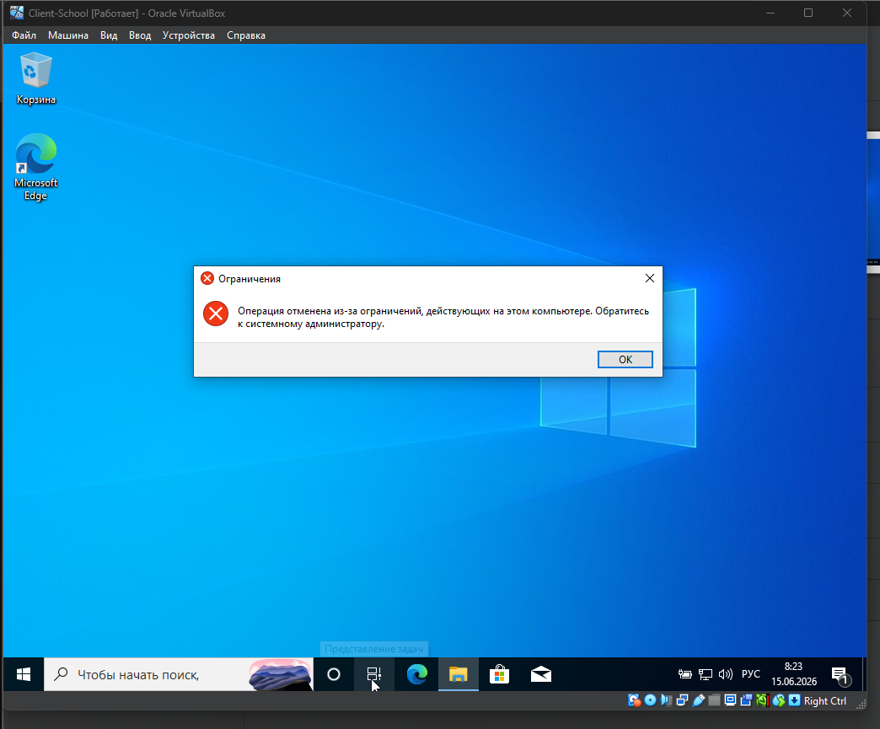
Рисунок 14 – Ошибка при попытке установки программы

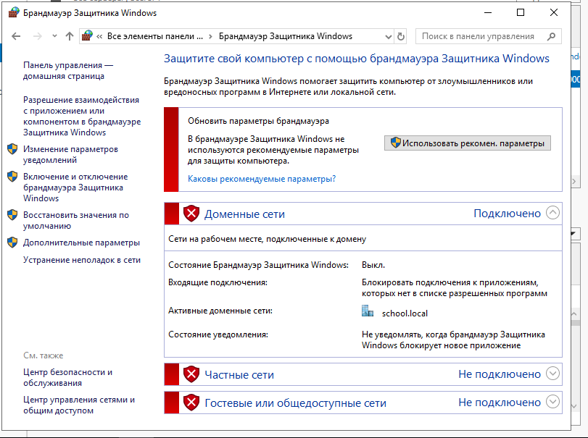
Рисунок 15 – Настройка правил брандмауэра
4.11. Тестирование программного обеспечения

Проведено функциональное и нагрузочное тестирование согласно следующему плану(Рисунок 16)
Тест-кейс | Ожидаемый результат | Фактический результат
Вход в домен под student1 | Успешный вход, применение GPO | ✅ Выполнено
Открытие панели управления под student1 | Доступ запрещён | ✅ Запрещено
Запуск установщика .exe (например, 7z.exe) | Сообщение об ошибке | ✅ Ошибка
Подключение USB-флешки | Флешка не определяется | ✅ Не определяется
Вход в Moodle под student1 через AD | Автоматический вход, отображение курсов | ✅ Успешно
Создание курса учителем в Moodle | Курс создаётся, добавляются элементы | ✅ Успешно
Прохождение теста учеником | Ответы сохраняются, оценка отображается | ✅ Успешно
Запуск сканирования ClamAV на тестовом EICAR | Обнаружение угрозы | ✅ Обнаружен
Проверка пинга между клиентом и сервером | Потеря пакетов 0% | ✅ 0%
Попытка входа с неверным паролем 3 раза | Блокировка учётной записи на 15 минут | ✅ Блокировка сработала
Рисунок 16 - Тест
Вывод: все тесты пройдены успешно, программное обеспечение работает корректно и безопасно.

5. Руководство оператора

Для учителя (краткая инструкция)
Вход в систему и запуск Moodle:
- Включите компьютер. На экране входа выберите домен SCHOOL.
- Введите свои логин (например, teacher1) и пароль (выдан администратором).
- После загрузки рабочего стола откройте браузер и перейдите по адресу http://192.168.10.10/moodle. Если настроена интеграция с AD, вы будете автоматически авторизованы.
Создание курса в Moodle:
- На главной странице Moodle нажмите «Включить редактирование» (в правом верхнем углу).
- Выберите «Добавить курс» → заполните название, описание, формат.
- Нажмите «Сохранить и показать».
- Для добавления лекции или теста: внутри курса нажмите «Добавить элемент» → выберите тип (страница, тест, задание).
Проверка работ учеников:
- Перейдите в курс → «Оценки» (в блоке «Навигация») или в конкретное задание, выберите «Просмотр ответов».
Завершение работы:
- Закройте все приложения, нажмите «Пуск» → значок пользователя → «Выход». Не выключайте компьютер самостоятельно – сервер и клиенты управляются централизованно.
Для ученика (ограничения и работа)
- Ученик не может открыть панель управления, установить программу, подключить флешку.
- Доступны только разрешённые приложения: браузер (Edge/Chrome), LibreOffice.
- Для работы в Moodle необходимо войти в систему под своим логином (например, student1) и паролем.

6. Заключение

За время производственной практики (108 часов) в КОГОБУ СШ пгт. Нема мною полностью выполнены все задания ПМ.04. Результаты:
- Развёрнут домен Active Directory school.local с организационными единицами и пользователями.
- Настроены групповые политики безопасности для учеников (запрет панели управления, установки ПО, USB).
- Установлены Moodle, 1С:Предприятие (учебная), ClamAV, LibreOffice,.
- Выполнена сборка open-source ПО (ClamAV) из исходников с использованием Visual Studio.
- Клиентские ПК (3 шт.) введены в домен, проверена сетевая связность и работа общего доступа.
- Реализованы средства защиты (брандмауэр, политика паролей, резервное копирование, антивирус).
- Результаты сохранены в Git (репозиторий GitHub).
- Проведено тестирование, все функции работают корректно.
Предложенная конфигурация экономически эффективна, безопасна и может быть рекомендована для тиражирования в других школах района.

7. Приложения

К отчёту прилагаются:
  - Ссылка на репозиторий: https://github.com/qwinge1/prozPraktika-PM04-
  - QR-код


